**Cartes de correspondance**

**Intervention : Fiche 18a**

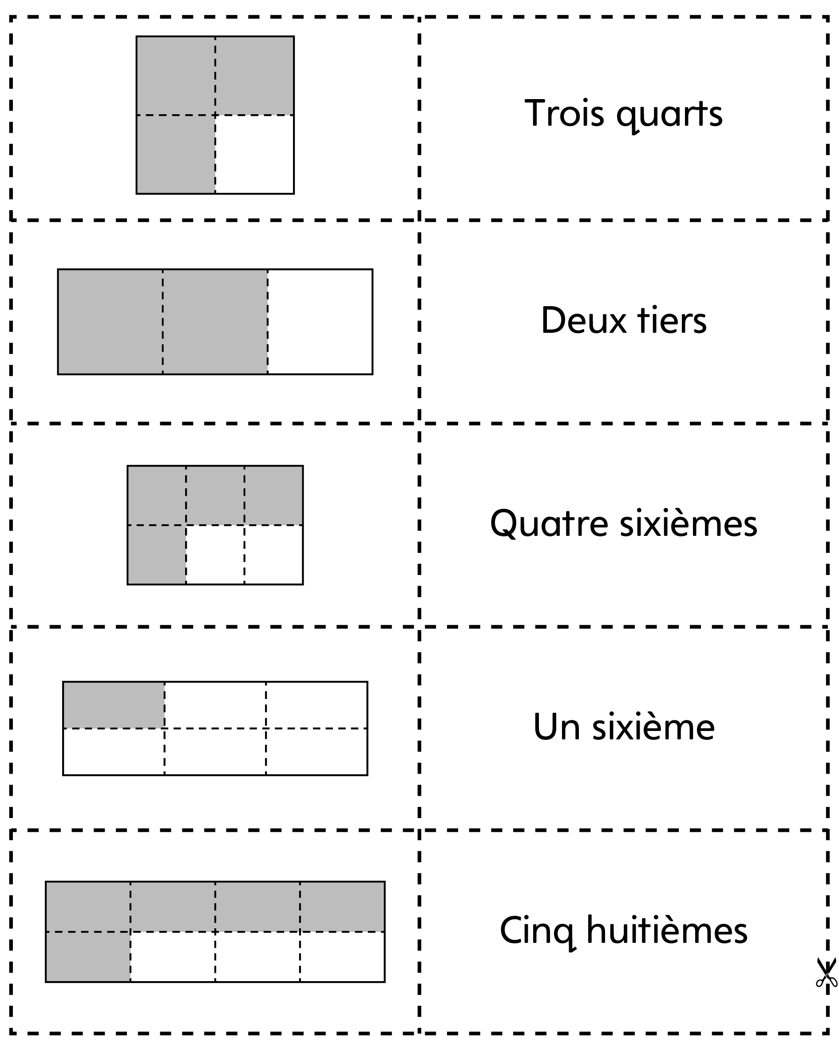

**Cartes de correspondance**

**Intervention : Fiche 18b**

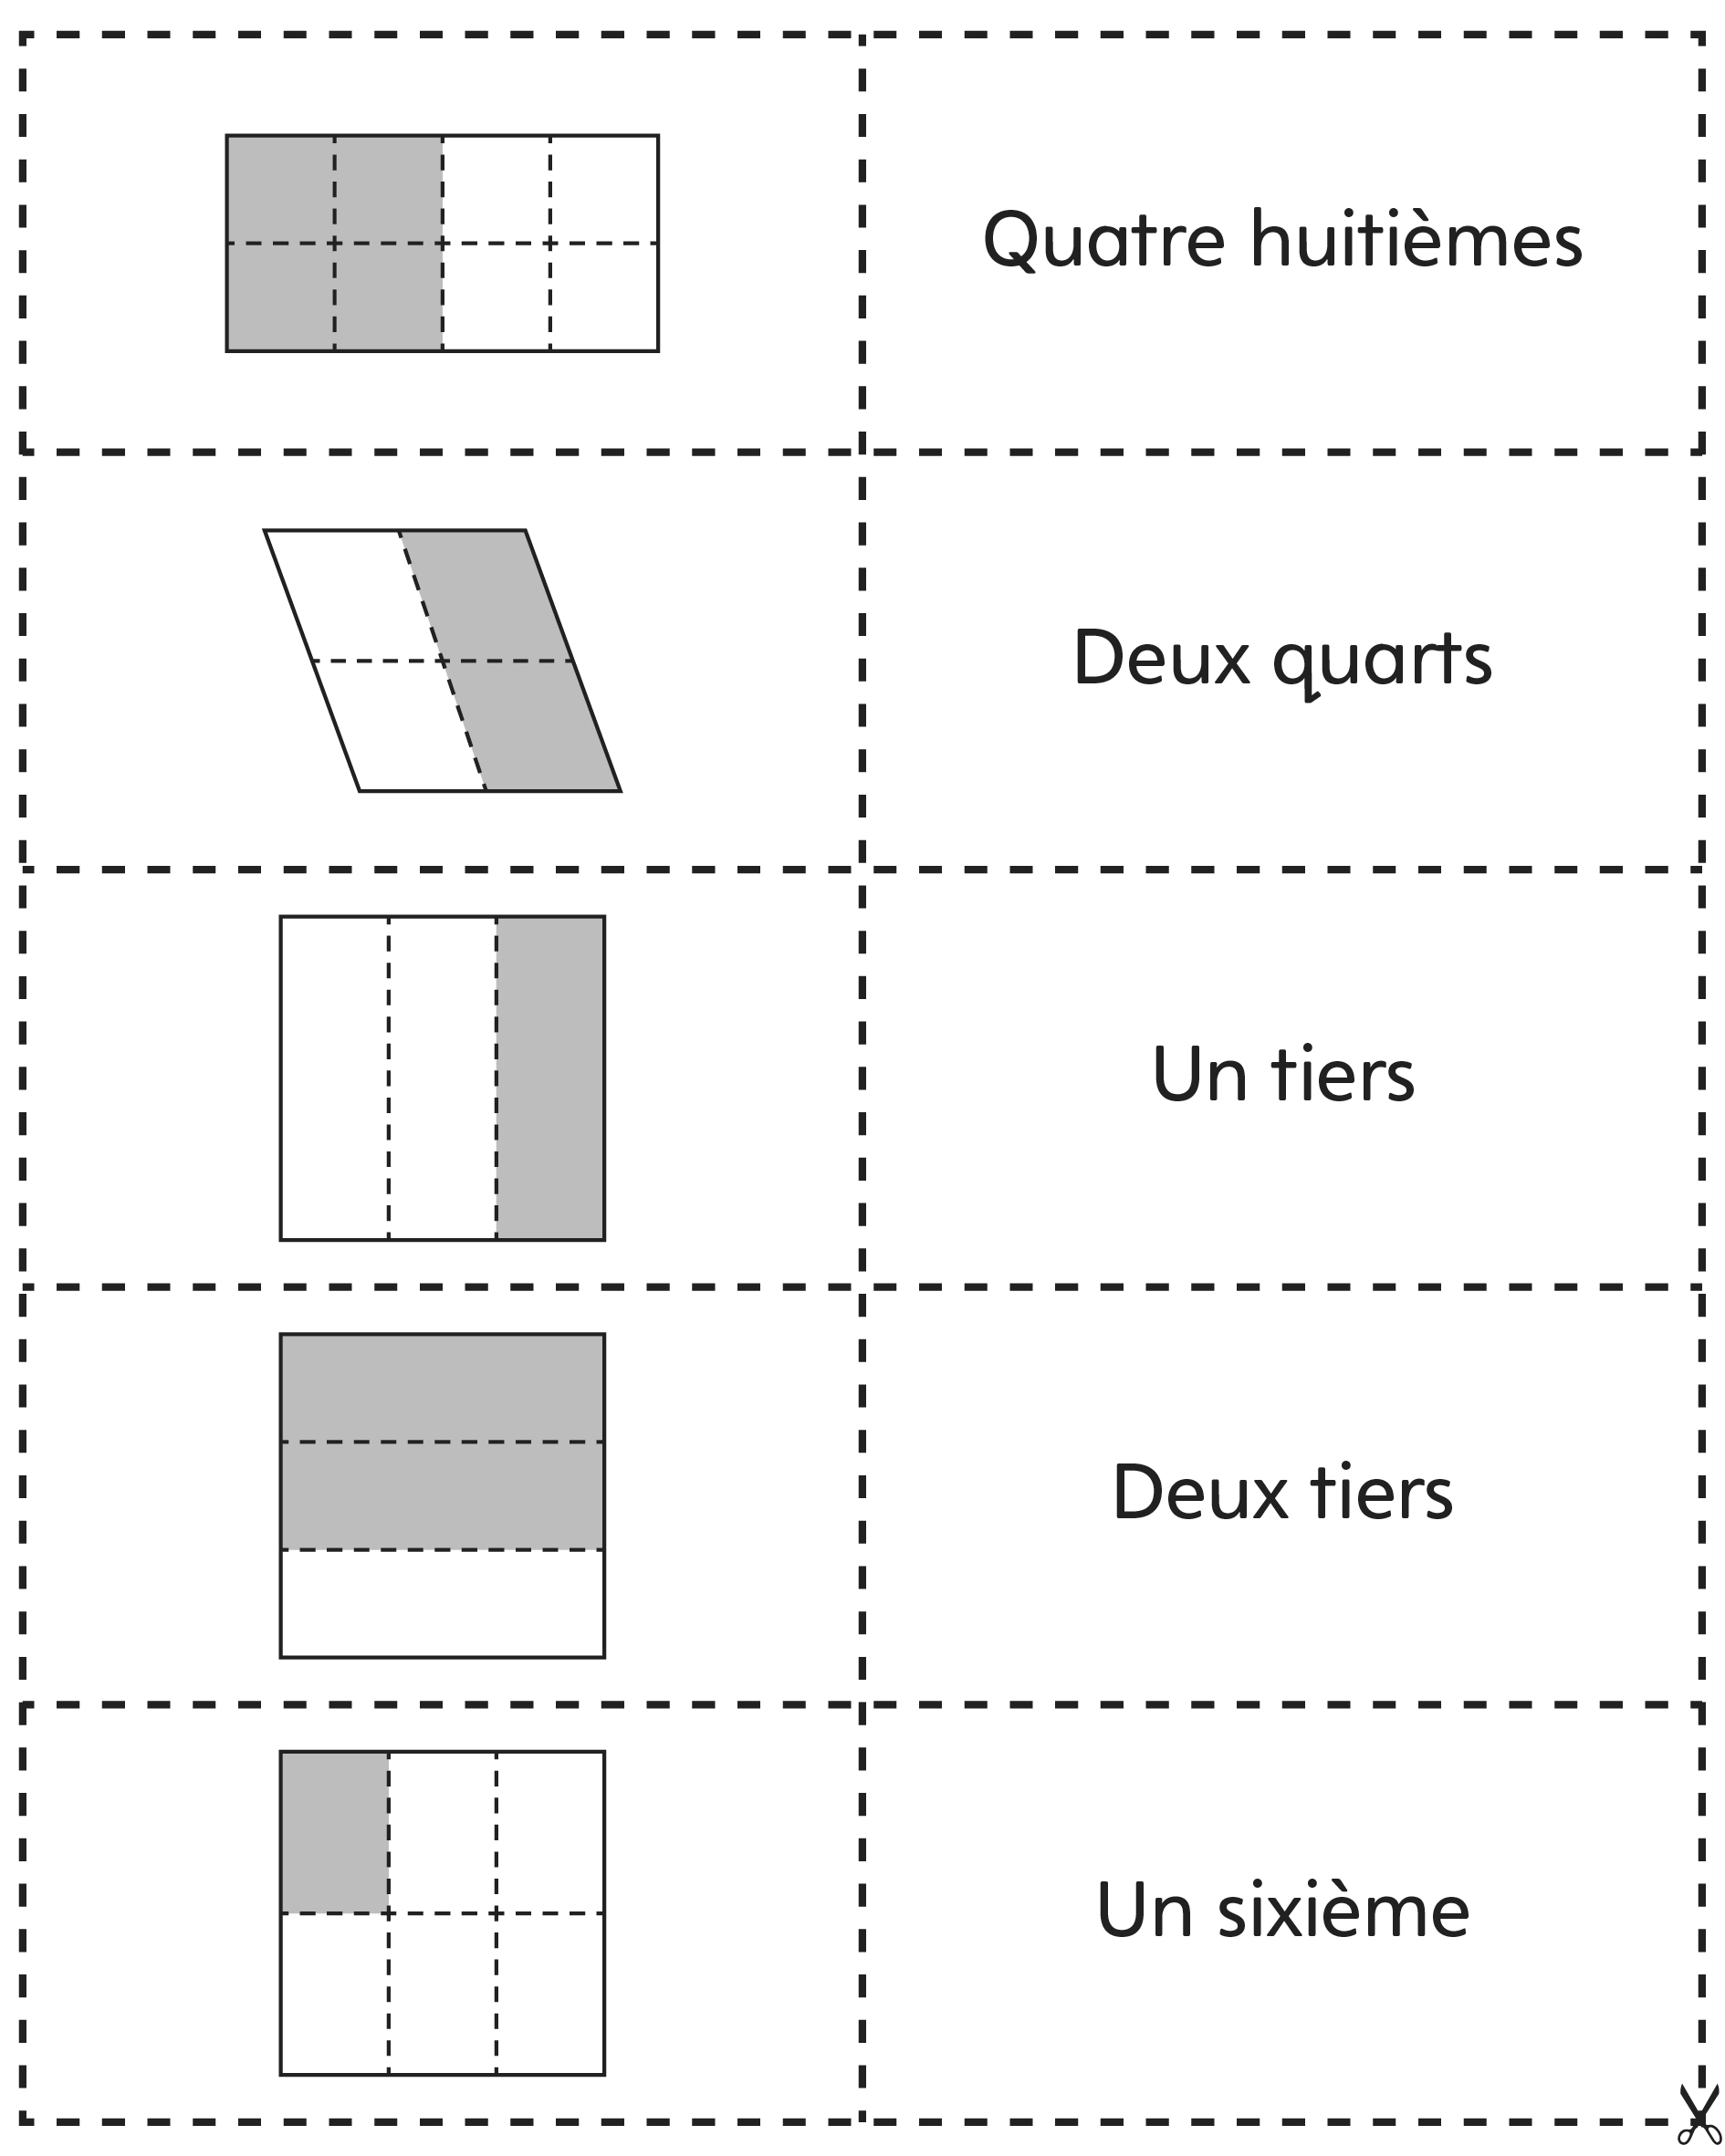

**Cartes de correspondance**

**Intervention : Fiche 18c**

